Алхимические

ингредиенты

Травы.

Поиск трав. Для поиска трав необходимо обратиться к мастеру Ремесел. Отыгрыш производится заполнением бланка, котором необходимо указать верное название, краткое описание, место произрастания искомой травы.

Награда будет выдана мастером в зависимости от полноты и корректности заполнения бланка. Заявлять поиск трав допускается не чаще одного раза в 2 часа.

Известные травы, используемые в Алхимии:
- Ромашка;
- Ламинария;
- Укроп;
- Кора дуба;
- Мята.

Помимо трав в алхимических рецептах могут быть использованы цветные алхимические Эссенции и Специи.

Делянка. Каждый алхимик может получить делянку (грядку). Грядку можно получить только после выполнения квеста у мастера ремесел.

Делянка представляет собой огражденный 4 колышками участок земли 0,5х0,5 м. Между колышками натягивается лента/веревка, в центре делянки устанавливается табличка с именем игрока. Грядки могут располагаться только рядом с домами мастеров по ремеслам. После создания делянки необходимо сообщить мастеру какую именно траву вы будете выращивать, менять вид растений в течение игры нельзя. Получение травы происходит по истечении цикла роста растения. Цикл роста растения заканчиваются в 10:00, 15:00 и 20:00.

Количество трав с одной делянки каждый раз определяется броском кубика.

Ромашка

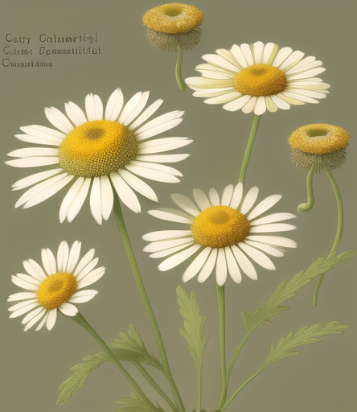 | Род многолетних цветковых растений, объединяет около двадцати видов невысоких пахучих трав, цветущих с первого года жизни. Наиболее известный вид широко используется в лечебных и косметических целях.
Представители рода широко распространены по территории всего континента. Она широко расселилась по краям полей, обочинам дорог, около жилья, на пустырях и залежных лугах — как сорное растение.

Ламинария

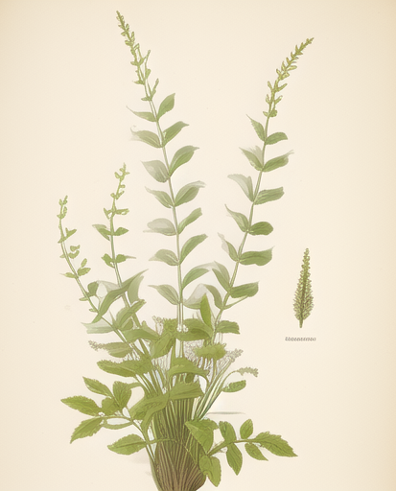 | Род морских водорослей из класса бурых водорослей. Распространена в южных районах. Ламинарии растут, образуя густые заросли в местах с постоянным течением, формируя так называемый «пояс ламинарий» на определённой глубине вдоль берегов.
Большие подводные «водорослевые леса» образуются обычно на глубине 4—10 м. На каменистом грунте ламинарии в некоторых районах встречаются до глубины 35 м.

Укроп

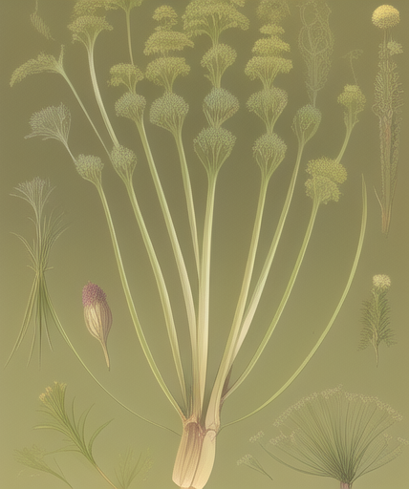 | Вид однолетних травянистых растений семейства Зонтичные, популярное огородное растение. В культуре он стал обыкновенным обитателем всех континентов.
А также благодаря человеку этот вид стал сорным повсеместно. Хотя в семействе зонтичных встречаются и многолетние культуры, для укропа характерно строго однолетнее развитие — даже в районах с жарким климатом.

Кора дуба

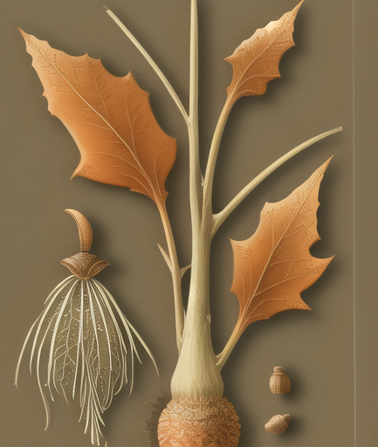 | Дубы представляют собой деревья до 40 метров выcотой с сильно разветвленной корневой системой, раскидистой кроной и мощным стволом.
Кора у старых деревьев буро-серая, толщиной до 10 сантиметров, с трещинами, у молодых стволов и ветвей — гладкая, оливково-бурая. В алхимических рецептах часто используется кора многолетних дубов со стороны где меньше всего попадает солнце.

Мята

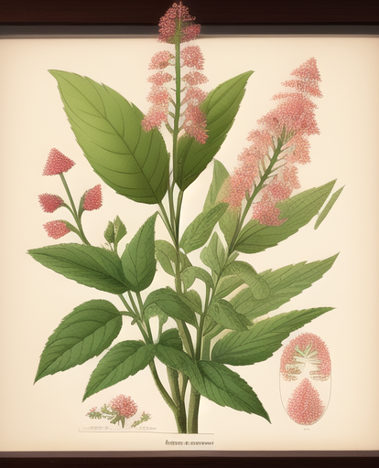 | Род растений семейства Яснотковые. Все виды сильно ароматичны, большинство из них содержит много ментола.  Растения рода Мята существенно различаются по химическому составу образуемых при метаболизме летучих веществ —
метаболитов, так называемых душистых веществ, что проявляется в разном запахе и в разном составе эфирных масел Растение хорошо растёт возле бассейнов с водой, озер, рек и прохладных влажных мест в полутени. Мята растет круглый год и хорошо переносит широкий спектр условий, а также может выращиваться на открытом солнце.
Сбор листьев мяты можно производить в любое время. Свежие листья следует использовать немедленно или хранить до нескольких дней в прохладном месте. Сушеные листья мяты следует хранить в герметичной емкости, темном и сухом месте.

Эссенции.

Алхимическая эссенция определенного цвета представляет собой уникальное вещество, созданное алхимиками в процессе химических экспериментов и специальной обработки различных ингредиентов. Каждая эссенция имеет свой уникальный цвет, который определяется ее составом и химическими свойствами.

Каждый цвет эссенции обычно связан с определенными характеристиками или эффектами, которые она способна предоставить при использовании.

Известные цвета эссенций:
- Фиолетовый;
- Зеленый;
- Синий;
- Розовый;
- Оранжевый;
- Белый;
- Красный;
- Желтый;

Эссенцию можно добыть в качестве награды на определенные задания, либо купить у мастерского торговца или в гильдии алхимиков.

Специи.

Черный перец
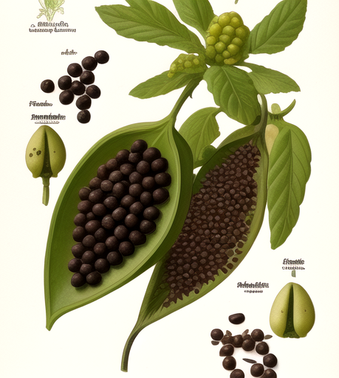 | В алхимии черный перец может использоваться как важный ингредиент для создания различных зелий. Его острота и специфический вкус могут придать алхимическому препарату определенные свойства и эффекты.
Черный перец обладает стимулирующими свойствами. Черный перец также известен своими антиоксидантными свойствами, которые могут быть использованы в алхимических формулах.
Черный перец известен своими антиоксидантными свойствами, которые могут быть использованы в алхимических формулах для борьбы с свободными радикалами и защиты от окислительного стресса. Это может быть полезно для уничтожения любых других составляющих прочих зелий.
В целом, черный перец представляет собой ценный ингредиент в алхимической практике благодаря своим уникальным химическим свойствам и потенциалу для создания эффективных алхимических препаратов.

Бадьян

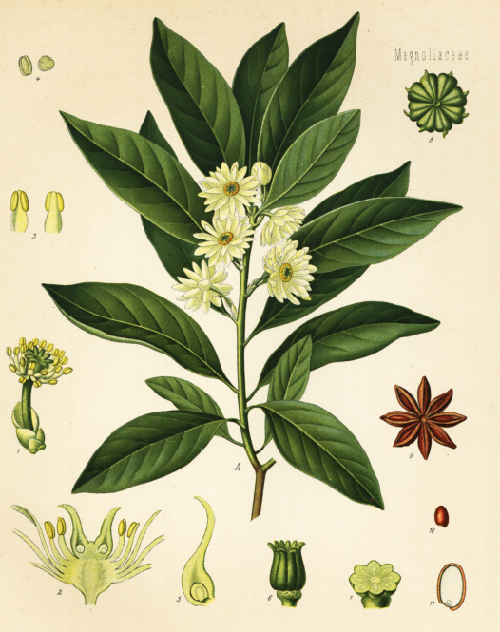 | Бадьян, также известный как звездчатый анис, является ароматной растительной пряностью, используемой в алхимии. Это растение имеет особый вкус и аромат, который может придать алхимическим смесям и зельям уникальные свойства.
Бадьян обладает выраженным ароматом, который напоминает анис или лакрицу, и сладковатым, пряным вкусом. Его характеристическая форма - звездочка, состоящая из восьми радиально расположенных плодов. Для алхимических целей используется как целая звезда, так и частичная, количество лучей у которой не менее 5.
Бадьян известен своими успокаивающими и расслабляющими свойствами. В своем составе бадьян имеет вещество, фатально влияющее на нервную систему, поэтому этот ингредиент может помочь создать алхимические препараты, которые способствуют деструктивизации организма.
В алхимии бадьян считается ценным ингредиентом, способным придать алхимическим препаратам и зельям специфические ароматические и прочие уникальные свойства.

Изюм

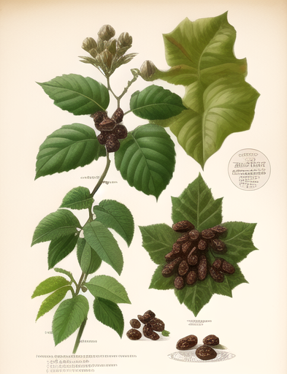 | Изюм, сушеные виноградные ягоды, имеет свое место в алхимической практике и может использоваться как важный ингредиент для создания различных зелий и эликсиров.
Изюм обладает сладким вкусом и приятной текстурой, что делает его привлекательным для использования в алхимических смесях. Он содержит множество полезных веществ, таких как природные сахара, антиоксиданты, витамины и минералы.
Изюм известен своими свойствами, которые могут временно останавливать жизненные процессы. Антиоксиданты помогают поддерживать здоровье клеток и тканей, не проявляя при этом никакой видимости жизни.
В целом, изюм представляет собой полезный ингредиент в алхимической практике, благодаря своим приятным вкусовым и текстурным качествам, а также богатому составу полезных веществ.

Рис

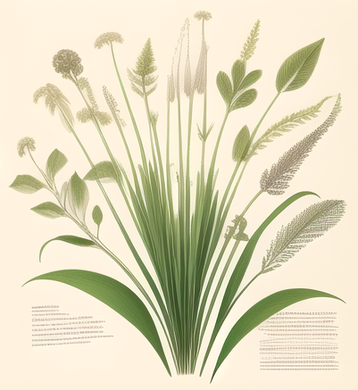 | Рис, одно из самых распространенных и питательных зерновых культур, также может быть использован в алхимической практике для создания разнообразных зелий и эликсиров.
Рис содержит множество полезных веществ, таких как углеводы, белки, витамины группы B, минералы и диетические волокна. Он является отличным источником энергии и может быть включен во многие алхимические рецепты.
Витамины и минералы, содержащиеся в рисе, помогают проникать сознанию сквозь пространство, получая информацию из неведомых источников.
В целом, рис представляет собой полезный ингредиент в алхимической практике, благодаря своим питательным свойствам и способности улучшать здоровье и благополучие организма.

Арахис

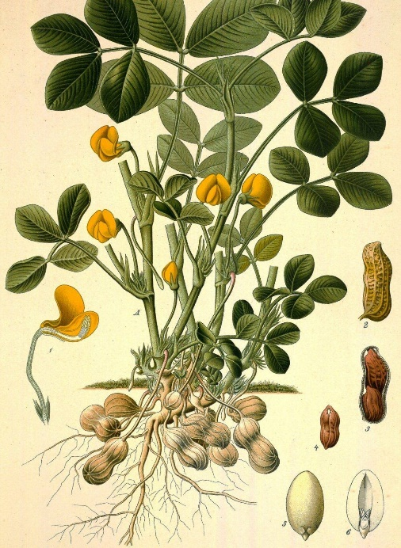 | Арахис, также известный как земляной орех, представляет собой популярный ингредиент в алхимической практике благодаря своим питательным свойствам и уникальному вкусу.
Арахис богат белками, жирами, витаминами и минералами. Он является отличным источником энергии и может быть включен в различные алхимические рецепты.
Арахис также известен своими антимагическими свойствами, которые помогают взаимодействовать с магическими энергиями, блокируя их не невидимом глазу уровне.
В целом, арахис представляет собой полезный ингредиент в алхимической практике, благодаря своим питательным свойствам и способности улучшать физическое и умственное здоровье.

Лавровый лист

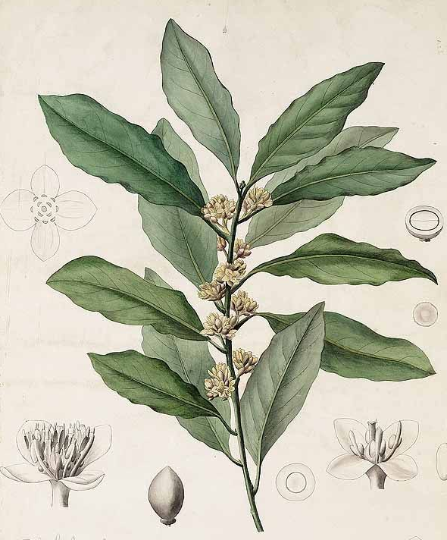 | Лавровый лист является ценным ингредиентом в алхимической практике благодаря своим ароматическим и целебным свойствам.
Лавровый лист широко используется в кулинарии, благодаря своему уникальному вкусу и аромату. Однако, в алхимической практике, он может быть использован для создания зелий и эликсиров с различными целями.
Лавровый лист содержит эфирные масла, которые обладают противовоспалительными и антимикробными свойствами.
Лавровый лист также обладает стимулирующими свойствами судьбу. Он может быть использован в алхимических рецептах, направленных на изменение будущего.
В целом, лавровый лист является полезным ингредиентом в алхимической практике.

